
Министерство образования и молодежной политики Свердловской области
ГАПОУ СО «Екатеринбургский колледж транспортного строительства»

Отчёт по программе «Практическое занятие 17»

Группа: ПР-21
Выполнил: Гладышев А.К
Преподаватель: Мирошниченко Г.В
2026

Задание:
Используя UI-фрагменты и FragmentManager, построить приложение CriminalIntent.
Входные данные:
Crime_title – название (String)
Crime_date – дата преступления. (Java.util.Date)
Crime_solved – раскрыто или нет. (Boolean)
Выходные данные:
EditText – Введённое название
Button – текущая дата (String)
Листинг программы: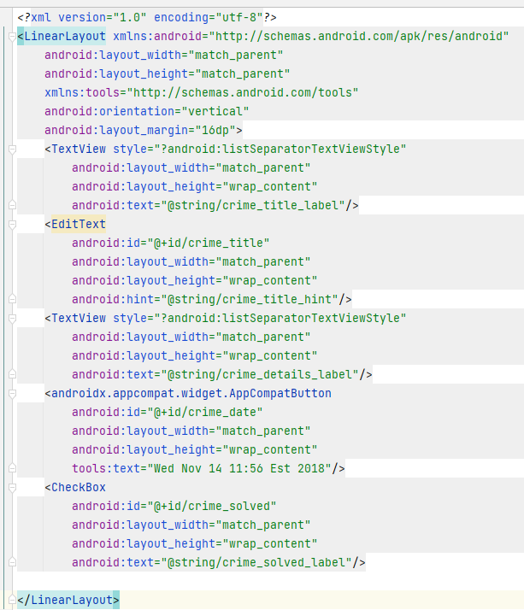
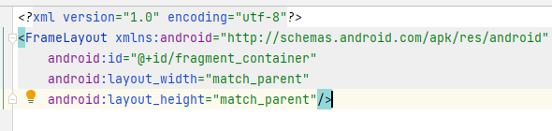
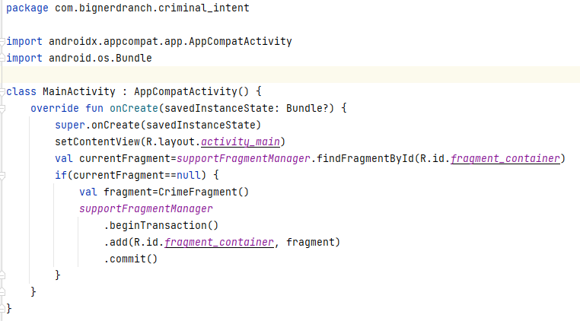
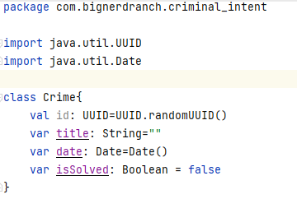
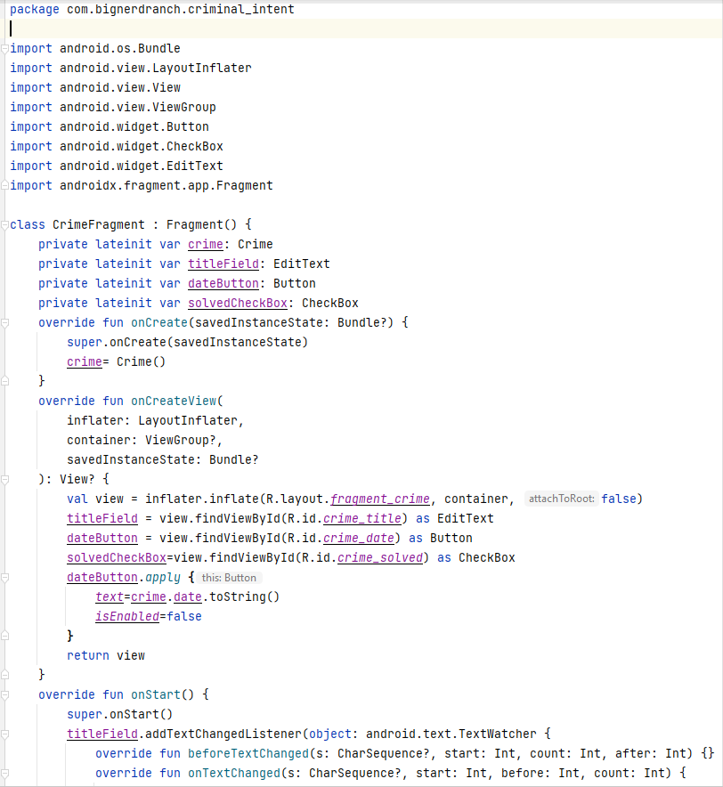
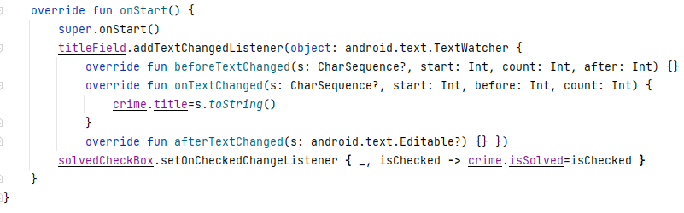

Вывод:
Я научился строить приложение CriminalIntent. Используя UI-фрагменты и FragmentManager.

